Vision 25 – HLUW Yspertal
Die Höhere Lehranstalt für Umwelt und Wirtschaft feiert ihr 25-jähriges Bestandsjubiläum. Die Veranstaltungsreihe „Vision 25“ mit dem „Jedermann“-Darsteller Cornelius Obonya, der Klimaforscherin Univ. Prof. Dr. Helga Kromp-Kolb und Dr. Robert Weger startet am 5. November 2014.
Yspertal – Die HLUW Yspertal feiert in diesem Schuljahr als erste und einzige Höhere Schule für Umweltschutz ihr 25-jähriges Bestehen. Aus diesem Anlass startet am Mittwoch, den 5. November 2014, mit dem „Tag der Umweltwissenschaften“, eine facheinschlägige Veranstaltungsreihe unter dem Titel „Vision 25“.
Auftaktveranstaltung in der Schulaula am 5. November 2014 – 14.00 Uhr
Seit 25 Jahren werden an der HLUW Yspertal, Privatschule des Zisterzienserstiftes Zwettl, Jugendliche sehr erfolgreich für künftige Umwelttechnologien und nachhaltiges Wirtschaften ausgebildet. Eine Schule mit Profil vermittelt umweltwirtschaftliche Kompetenz.
Als Referenten bei der Auftaktveranstaltung kommen Österreichs bekannteste Klimaforscherin Univ. Prof. Dr. Helga Kromp-Kolb, der Risikoforscher Univ. Prof. Dr. Wolfgang Kromp sowie Energietechnikexperte Dr. Robert Weger. Weitere Veranstaltungen, wie eine Lesung zum Thema „In der Hölle ständig Weihnachten“ des internationalen Schauspielstars und „Jedermann-Darstellers“ Cornelius Obonya am 5. Dezember 2014, ein Vortrag über „Ökoenergie - nachhaltige Wirtschaft“ von DI Josef Plank und eine Abschlussveranstaltung der 25-Jahr-Feier werden folgen. Die Auftaktveranstaltung findet in der Aula der HLUW Yspertal ab 14.00 Uhr statt. Nach Impulsreferaten der Wissenschaftler werden diese mit dem Publikum über aktuelle Energie-und Umweltthemen diskutieren.
Zusammenarbeit auf dem Energiesektor
Mit Dr. Robert Weger startet die HLUW eine Zusammenarbeit auf dem Energiesektor. Neuartige Kleinwindkraftanlagen für die Haushaltsversorgung sollen an der Schule erprobt werden. Dr. Robert Weger wird deshalb gemeinsam mit den Schülerinnen und Schülern der HLUW Yspertal ein Projekt im Bereich Kleinwindanlagen durchführen.
Alle Veranstaltungen der Serie „Vision 25“ sind für alle an Umweltthemen interessierten Personen frei zugänglich. Die Schulgemeinschaft freut sich über Ihren Besuch.
Samstag, 8. November 2014 - Tag der offenen Tür
Bereits drei Tage nach der Auftaktveranstaltung öffnet unsere Schule die Türen für Besucherinnen und Besucher. Am Samstag, 8. November 2014 von 9.00 bis 16.00 Uhr findet der erste „Tag der offenen Tür“ statt. Was vor 25 Jahren klein begonnen hat, hat sich zu einer führenden Ausbildungsinstitution in Europa etabliert. Über 1200 Absolventinnen und Absolventen haben die Schule aus dem Waldviertel bereits erfolgreich verlassen und stellen ihre Frau bzw. ihren Mann in der Wirtschaft. Informationen über die Ausbildungsmöglichkeiten an der HLUW Yspertal erhalten Sie auch unter http://www.hluwyspertal.ac.at oder per Telefon unter 07415/7249.

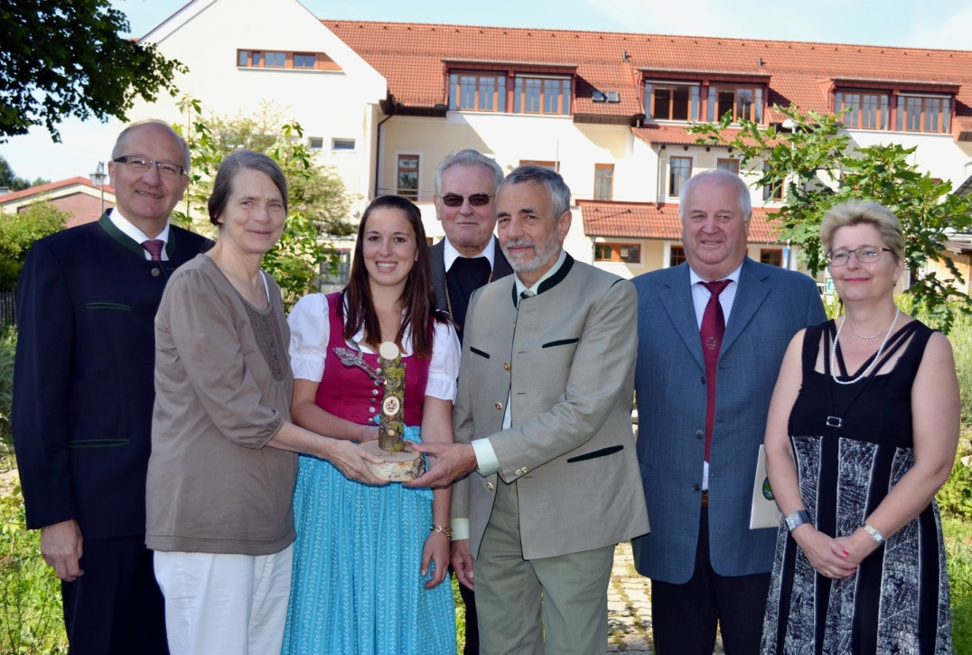
„Vision 25“ - Vor kurzem wurde Univ. Prof. Dr. Helga Kromp-Kolb und ihr Gatte Ao. Univ. Prof. Dr. Wolfgang Kromp für ihren Einsatz zum Erhalt der Schöpfung und der Umwelt mit dem „grüne Zweig“ der HLUW Yspertal ausgezeichnet. Kommen Sie zur Auftaktveranstaltung am 5. November 2014 in die Schulaula und diskutieren sie mit dem Wissenschaftlerehepaar. (vlnr) LAbg. Bgm. Karl Moser, Dr. Helga Kromp-Kolb, Susanne Waizenauer, Abt Präses Wolfgang Wiedermann vom Stift Zwettl, Dr. Wolfgang Kromp, HR Dir. Mag. Johann Zechner und Mag. Edith Wernad; Foto: HLUW Yspertal
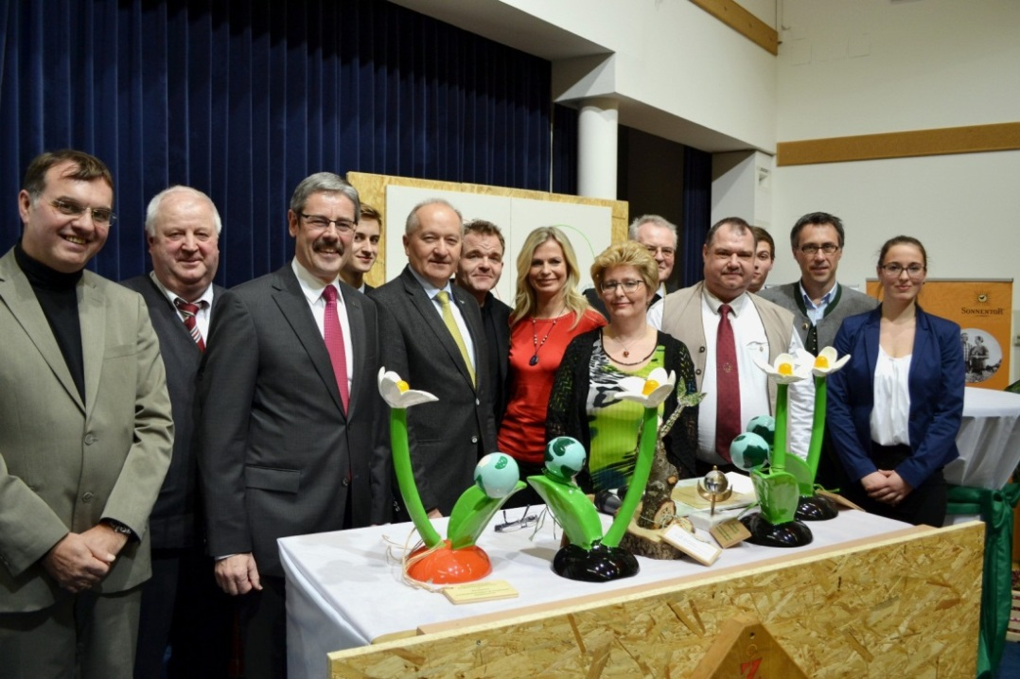
HLUW Yspertal ist Klimaschutzpreisträger! Schauspieler Cornelius Obonya und Moderatorin Claudia Reiterer von der ORF-Sendung „Heute konkret“ waren im Februar 2014 zu Gast bei der ersten Klimaschutzpreisparty im Yspertal. Derzeit findet gerade die Endausscheidung des diesjährigen „Österreichischen Klimaschutzpreises 2014“ statt. Im letzten Jahr gewann die HLUW Yspertal diese Auszeichnung. – (vlnr) Redaktionsleiter Edwin Möser, HR Dir. Mag. Johann Zechner, Obmann Mag. Erwin Hameseder, Schulsprecher David Eder, LAbg. Bgm. Karl Moser, Cornelius Obonya, Moderatorin Claudia Reiterer, Mag. Edith Wernad, Abt Wolfgang Wiedermann, Ing. Heinrich Schlemmer, Raphael Thauerböck, NAbg. DI Georg Strasser und Susanne Waizenauer; Foto: HLUW Yspertal

